
Jurnal de proiect
Istanbul, Turcia
22.04.2024 – 26.04.2024
Mobilitate de grup desfășurată în cadrul
Acreditării Erasmus pentru mobilități Erasmus+ în domeniul “Educație școlară”
Număr de identificare proiect: 2023-1-RO01-KA121-SCH-000119590
Anul II 2023 - 2024

În perioada 22.04 – 26.04.2024, 12 elevi și 2 profesori însoțitori din Colegiul Economic “Dimitrie Cantemir” Suceava au participat la o mobilitate de grup în cadrul acreditării Erasmus în domeniul Educație Școlară, la Istanbul, Turcia. Activitatea s-a desfășurat în parteneriat cu Cemberlitas Anadolu Lisesi Istanbul, Turkey.
Activitățile au avut ca obiectiv central dezvoltarea cetățeniei active și a competențelor civice ale elevilor prin promovarea valorilor durabile necesare unui stil de viață sănătos. În aceeași perioadă, au participat la o mobilitate de grup în cadrul acreditării Erasmus și elevi din Italia.
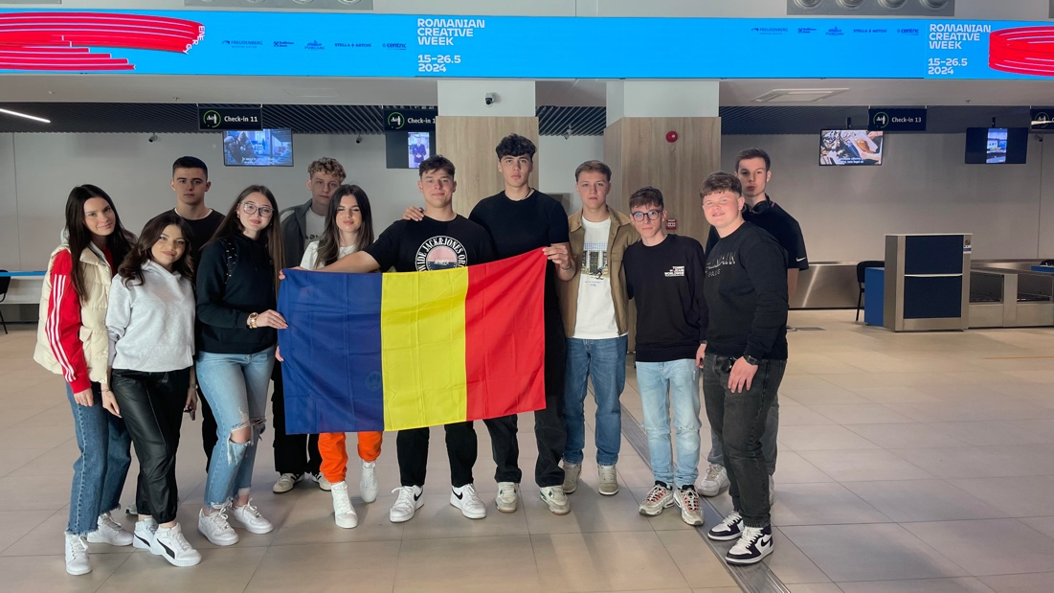
Elevii români, turci și italieni au prezentat acțiunile promovate de cele 3 țări în domeniul ecologic, au participat la:
- workshopuri și prezentări: Environmental Education in my school; Living a Healthy Life - what daily habits can contribute to a healthy life; “Green Week” program în România, Turcia și Italia; Change your lifestyle! Moving sustainably while traveling; Health & Well-Being - Public gardens as a refuge from noise, pollution, and stress
- lecții webquest cu titlul “Linear economy versus Circular economy”, “Technology and circular economy”, ocazie cu care au aprofundat conceptele cheie care definesc economia circulară: fast fashion și impactul negativ asupra mediului înconjurător, recycling, upcycling, freecycling și au făcut schimburi de bune practici despre cum se pot implica efectiv în astfel de activități.
În prima zi de mobilitate, elevii au participat la o serie de activități de icebreaking și au prezentat exemple de activități care conduc la protejarea mediului în care se implică elevii în fiecare țară, activitățile obligatorii și extrașcolare.
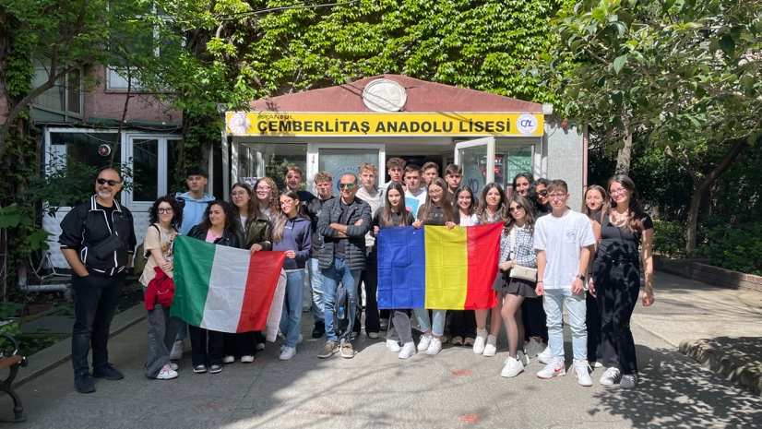
De asemenea, elevii din România și Italia au prezentat angajamentul țărilor față de obiectivele europene de mediu. Ultimele acțiuni în direcția dezvoltării ecologice au fost reunite în cadrul Planului Național de Recuperare și Reziliență, vizând șase componente majore ale reformei. Măsurile sunt completate de o strategie națională pentru locuri de muncă verzi.
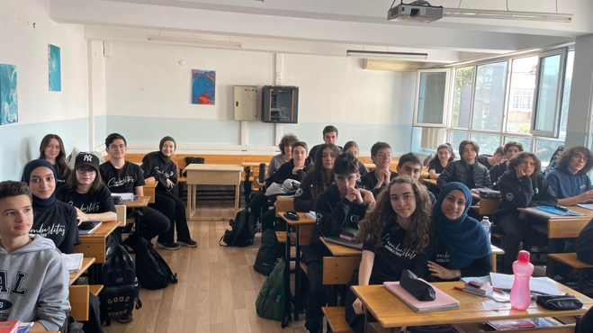
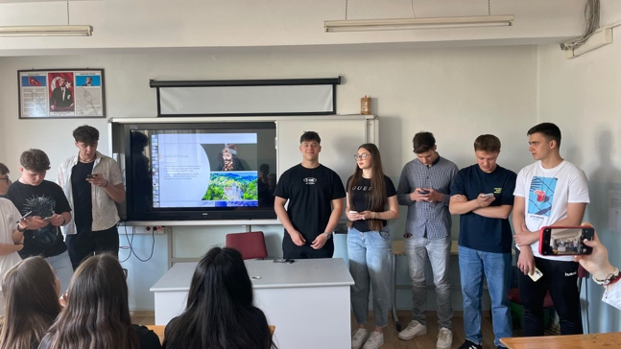
Folosind fișele de lucru cu informații, elevii au învățat despre diferiți combustibili de transport și amprenta CO2 și transport durabil în secolul 21.
La finalizarea acestui atelier, elevii au putut: să explice cum folosim diferitele moduri de transport; identificarea diferitelor surse de energie utilizate de transport; descrie unele dintre impacturile asupra mediului ale transportului; discutați despre costurile și/sau beneficiile economice, sociale și de mediu ale unor evenimente specifice legate de transport.
Acest atelier i-a ajutat și pe elevi să învețe mai multe despre combustibilii de transport, inclusiv combustibilii alternativi. Elevii au dezvoltat o înțelegere a unora dintre problemele actuale legate de petrol ca sursă de combustibil, precum și au identificat ce alte surse de combustibil pot fi utilizate în transport.
Elevii au înțeles mai bine impactul opțiunilor lor de transport asupra nivelurilor de emisii de CO2. Termenul „amprentă de CO2” a fost introdus și elevii s-au gândit cum să-și reducă amprenta de CO2 în ceea ce privește ajungerea la și de la școală. Elevii și-au analizat contribuția personală, precum și a clasei lor la emisiile de CO2 și au gândit modalități de a-și reduce amprenta de CO2, atât ca indivizi, cât și ca clasă.
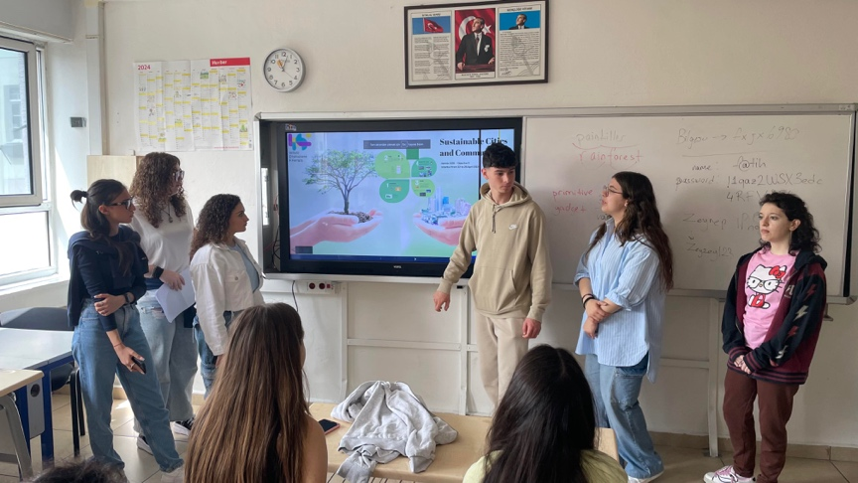
În cadrul studiului supravegheat „Efectele activității umane asupra mediului”, realizat în grupuri internaționale, elevii au proiectat un album de însemnări. Elevii au investigat efectele activităților umane în comunitatea locală. Ei au creat un album de însemnări și o prezentare prezzi cu probleme locale de mediu folosind articole din ziare și reviste, broșuri și alte resurse.
Elevii au identificat atât impactul direct, cât și cel indirect al acțiunilor umane, inclusiv poveștile proiectelor locale de administrare a mediului sau alte acțiuni umane care au ajutat sau au avut un efect negativ asupra zonei locale.
La finalul activității, au prezentat „Hall of Fame”, exemple de ONG-uri de mediu de succes, activități locale sau strategii care au avut un efect pozitiv asupra mediului. De asemenea, participând la webquestul cu titlul “Economia liniară versus economia circulară” au exemplificat, împreună cu elevii din Turcia și Italia, activități de freecycling, recycling, upcycling.

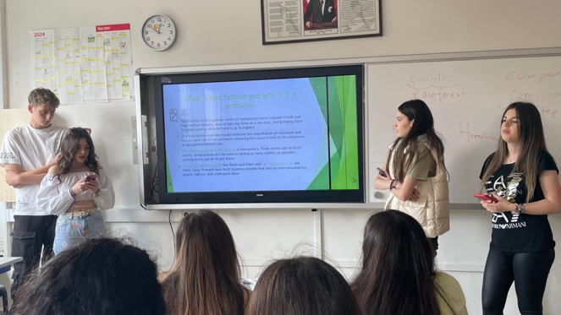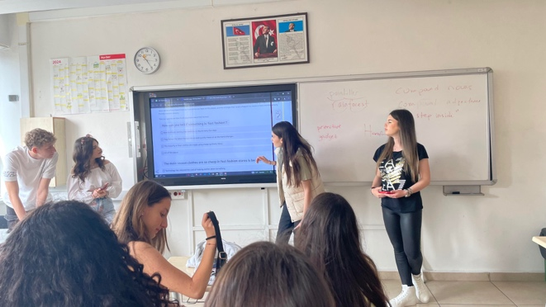
Elevilor li s-a prezentat conceptul de economie circulară și modul în care acesta contrastează cu economiile liniare care predomină pentru multe produse. Elevii au analizat un infografic care ilustrează economia liniară a materialelor pentru a vizualiza beneficiile unei economii mai circulare. Apoi, au aplicat ierarhia tradițională de gestionare a deșeurilor (reducerea, reutilizarea și reciclarea) propriilor vieți și acțiuni. De asemenea, au avut loc dezbateri având ca teme centrale noțiunile de „Fast fashion”, „greenwashing”, „obsolescence”, bumbac convențional versus bumbac organic.
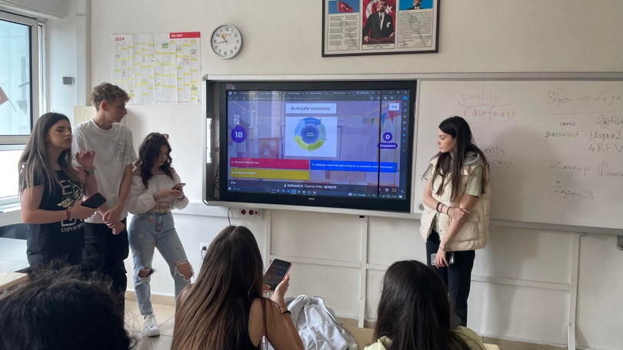
Elevii au conștientizat faptul că deși e tentant să dai bani puțini pe haine, de fapt costul pe care îl plătim pentru fast fashion este mult mai mare, au răspuns la întrebări de genul: „Cum să evităm moda rapidă”, „”
Elevii au participat la un atelier cu titlul „Event planning” care i-a ajutat să înțeleagă ce înseamnă o viață sănătoasă. O viață sănătoasă necesită respectarea anumitor obiceiuri și rutine în fiecare zi. Elevii au identificat lucrurile pe care fiecare le face personal și ce schimbări ar trebui să facă pentru a duce o viață sănătoasă. Apoi, împreună cu elevii din Turcia și Italia au planificat un eveniment care a inclus delicii culinare care încurajează obiceiurile sănătoase.
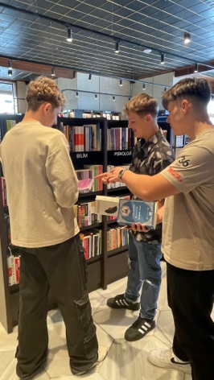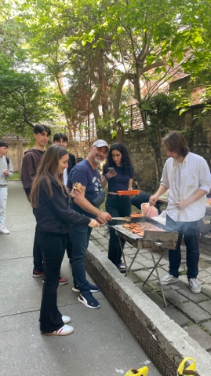
Elevii și profesorii au participat la o vizită educațională la Istanbul, cel mai mare oraș al Turciei, un oraș alfa global, un important centru cultural și economic. Au explorat obiectivele culturale din Istanbul pe jos, au observat dimensiunea și numărul spațiilor publice, trotuarelor, parcurilor mici, coridoarelor verzi, piețelor mărginite de copaci, inovațiile în mobilitatea urbană. Elevilor li s-a aplicat un chestionar la finalul turului: Istanbulul este o destinație durabilă și accesibilă? (https://forms.gle/fi4FezHcmsqqux9SA) Elevii au devenit conștienți de importanța conservării naturii și a siturilor culturale, dezvoltând o atitudine pozitivă față de moștenirea culturală europeană. De asemenea, elevii au participat la un concurs foto: „Sentimentele noastre pentru mediu”.
Ce am aflat?
Turcia este o țară în care s-au păstrat majoritatea elementelor de patrimoniu, fiind ulterior transformate în obiective turistice. Aflând despre Patrimoniul Mondial în pericol, tinerii, care sunt cei mai predispuși la acțiuni de vandalizare împotriva obiectivelor de patrimoniu, din diverse motive: presiune de grup, plăcere, entuziasm, adrenalină, curiozitate, răzbunare, nevoie de recunoaștere sau afirmare artistică, au devenit conștienți de importanța păstrării naturii și a obiectivelor culturale, dezvoltând o atitudine pozitivă față de patrimoniul cultural european.
Basilica Cisternă se numește și „Palatul Scufundat” deoarece coloanele de marmură ce o compun se inalța din apă si par incomensurabile. Principala atracție a Basilicii Cisternǎ o reprezintǎ cele două capete de meduză dispuse destul de ciudat: unul întors, celălalt dispus în lateral. A fost construită pentru a alimenta cu apă palatul imperial și clădirile înconjurătoare. Luminițele difuze, clipocitul apei, penumbra numeroaselor coloane scufundate, peștii mici și cei imenși alunecând în apă, toate realizează o atmosferă aparte.
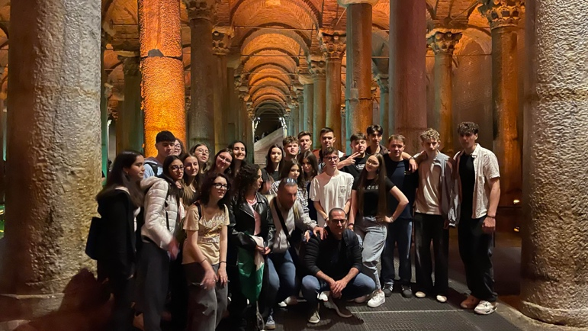
Palatul Topkapî este un muzeu, fostă reședință a sultanilor otomani timp de 400 ani. Este o atracție turistică majoră a orașului, alături de Hagia Sofia, fiind cel mai vizitat muzeu din țară. În anul 1985 a intrat în Patrimoniul mondial UNESCO. De-a lungul timpului, spre deosebire de palatele europene precum Schönbrunn din Austria sau Versailles din Franța, Topkapi a suferit numeroase modificări sau extinderi făcute de diferiți sultani, cele mai multe fiind făcute în timpul domniei lui Suleyman Magnificul (1520-1566).
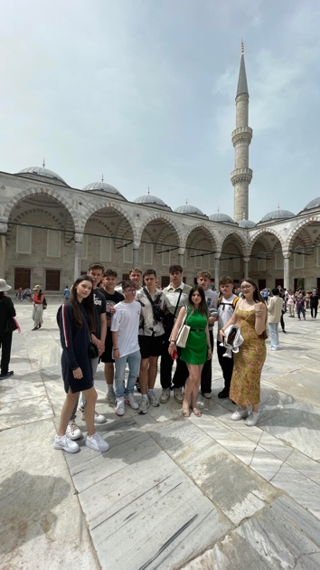
Moscheea Hagia Sofia a fost concepută ca centru al vietii religioase din Imperiul Bizantin, istoria Hagia Sofia se împletește în mod inevitabil cu istoria zbuciumată a locului: Bazilică în Contantinopolul Imperiului Bizantin, moschee în Istanbulul Imperiului Otoman, muzeu în Istanbulul cosmopolit în Republica Turca, adica Turcia modernă contemporană.
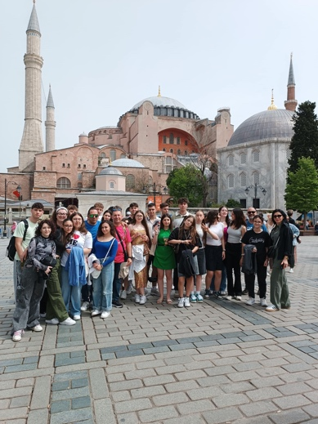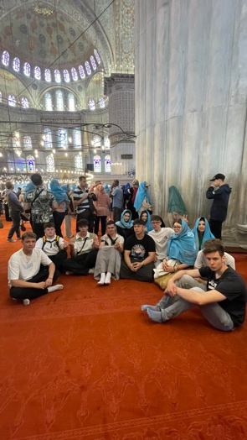
Hipodromul din Constantinopol este o piață din Istanbul, Turcia întreținută de guvern. Anterior, a fost un circus care era centrul sportiv și social al Constantinopolului, capitala Imperiului Bizantin. De-a lungul perioadei bizantine, Hipodromul a fost centrul vieții sociale a orașului.
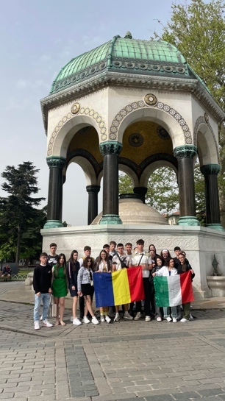
Elevii au fost introduși în conceptul de grădini publice ca promotori ai sănătății și bunăstării. Odată cu creșterea rapidă a urbanizării și a populației umane, grădinile publice oferă refugiu împotriva zgomotului, poluării și stresului adesea asociate activității umane urbane. Mediile naturale afectează sănătatea umană și bunăstarea atât direct, cât și indirect. Elevii au conștientizat faptul că grădinile publice oferă oportunități pentru activitate fizică și ameliorarea stresului și sunt spații de interacțiune socială.
Concluzia elevilor, la finalul săptămânii a fost următoarea: deoarece industria fast-fashion, mai populară ca niciodată, contribuie la unele dintre cele mai dăunătoare obiceiuri de consum care afectează mediul înconjurător și implicit, pe noi, consumatorii au o responsabilitate cel puțin la fel de mare în ce privește formarea de obiceiuri sustenabile atunci când își înnoiesc garderoba.
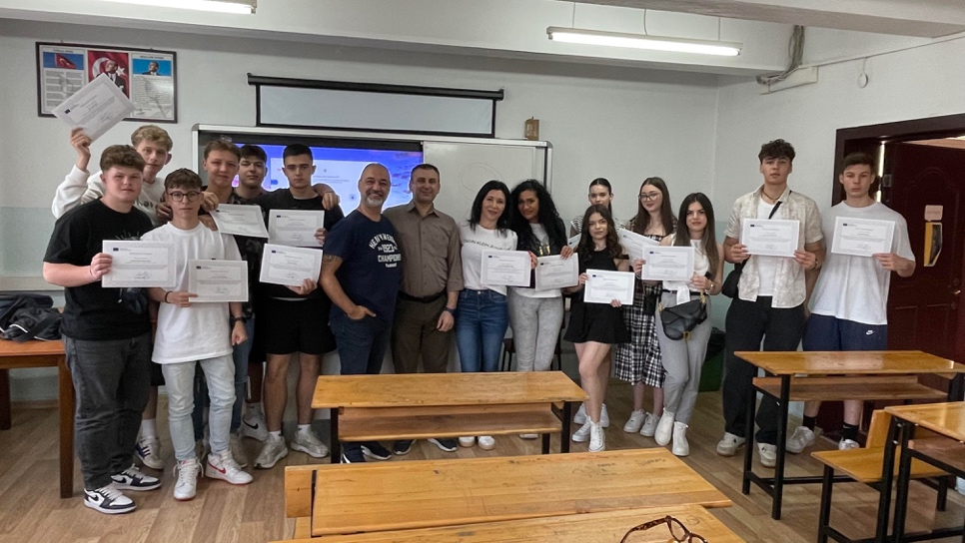
În ciuda eforturilor companiilor de a pune la raft produse mai prietenoase cu mediul, realizate din materiale reciclate, ce pot face consumatorii pentru a fi mai responsabili atunci când își cumpără articole vestimentare? Ei pot să cumpere produse second hand, să vândă și/sau să cumpere articole vintage pe diverse platforme de vânzare-cumpărare, să caute variante de produse sustenabile, să cumpere mai puțin pentru a evita risipa. Urmărind video-uri educaționale, elevii au identificat resurse naturale care pot fi folosite în obținerea țesăturilor, fără a afecta mediul înconjurător: algele marine, iarba de mare, frunze de ananas, ciuperci etc.
Educația în aer liber – vizite educaționale (elevii au participat la o varietate de provocări aventuroase), curiozitatea și distracția în timpul activităților (postarea de InstaStories, fotografii pe rețelele sociale) au crescut calitatea și cantitatea procesului de învățare. Prin participarea la toate activitățile și intrând în contact cu diferite culturi, elevii au devenit receptivi la moștenirea europeană, au devenit mai sensibili la sensul culturii europene, conștienți din punct de vedere ecologic și dispuși să protejeze în mod conștient mediul.
Activitățile desfășurate în atelierele școlare și discuțiile deschise au oferit elevilor posibilitatea de a-și arăta potențialul artistic și creativ, de a participa la experiențe care i-au ajutat să învețe nu doar informații științifice, ci și modalități practice de acțiune.
Participarea la lecții folosind webquesturi, la lecțiile de engleză cu elevii din Turcia și Italia, utilizarea instrumentelor Microsoft și web 2.0 într-un mod intercultural a stimulat succesul școlar al elevilor, le-a îmbunătățit nivelul de engleză și vocabularul specific legat de mediu.

Responsabilitatea pentru informațiile și opiniile prezentate în această publicație revine în întregime echipei de proiect. Sprijinul Comisiei Europene pentru producerea acestei publicații o face nu constituie o aprobare a conținutului care reflectă doar opiniile autorilor, iar Comisia nu poate fi făcută responsabilă pentru orice utilizare care poate fi făcută a informațiilor conținute în acesta.

